**煎药室设备参数要求**

**1.锤片粉碎机1台 预算价3500元/台**

本机可连续投料，利用研磨作用来实现干性物料粉碎，由粉碎室，甩锤，研磨瓦组成，物料 通过投料口进入粉碎室，在甩锤和研磨瓦之间被挤压，撞击，研磨，由于甩锤运动的同时也 引起了气流流动，所以气流带动着被粉碎的物料经过筛网进入收集袋，空气被排出，物料粉 尘被收集，产量根据药物而定，不同的药物出不同的产量，出料仓上下有防尘布袋，减少粉 尘，粉碎仓有两个粉碎锤，提升粉碎效率。 1、粉碎细度:80-200 目； 2、生产能力:5-15kg/h; 3、电机转速:2840r/min; 4、连续投料，锤式粉碎，内设筛网; 5、整机不锈钢，坚固耐用; 6、2000w 全铜双电容电机，动力强，运行稳定; 7、采用触电开关，开盖自动断电，防止误操作，更安全; 8、粉碎撞锤由高硬质合金材质整体制作而成，无焊接，材料粉碎更均匀; 9、内置防高温硅胶密封垫，不锈钢内胆; 10、装有过载保护器，可以在机器出现小问题时恢复正常，材料是 ABS 工程塑料，绝缘环 境，操作更安全，不漏电; 11、进料口可调节，有效控制药材进料速度，十分方便; 12、消音布袋，降低音量；13、合格证、使用说明书、保修卡；14、材质为不锈钢。

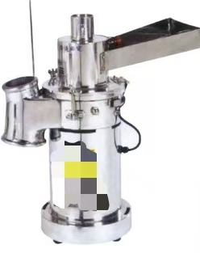

**新型密封式粉碎机 1台 预算价1200/台**

生产能力 1-6kg

电压220v

容量 1k

转速25000转/分

材质为不锈钢，需提供合格证、使用说明书、保修卡。

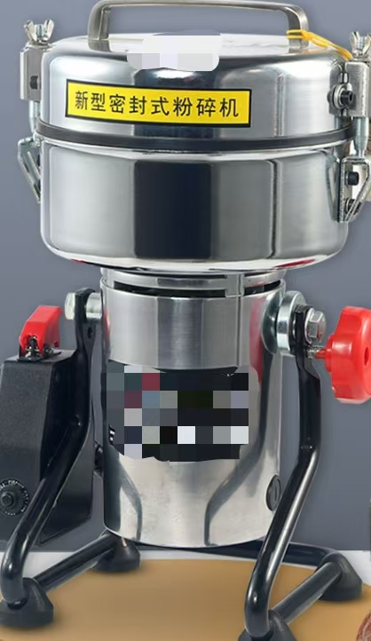

**3.两罐煎药包装一体机5台 预算价12000元/台**

电压220v 包装能力7-9/袋/分钟 容量20L\*2

1、煎药桶采用玻璃桶，煎药过程一目了然，煎药包装一体化，紧凑大方。

2、同时可煎1-2个处方，防干烧功能，安全可靠。

3、文火武火自动转换煎煮，节能降耗。

4、可设定文火，武火煎药时间。

5、煎药过程中可先煎后下，方便快捷，安全可靠。

6、外桶采用高温玻璃，内桶采用不锈钢，煎药过程清晰可见。

7、煎药时无纺布过滤袋，内胆，锅底凹型过滤网，三层过滤，过滤更彻底。

8、封边温度和封口温度可根据需要的温度设置。

9、额定电压220V，包装能力：7-9（袋/min）。

10、包装容量：50-300（ml）无极变量可调。

11、包装机具有正反转功能，无药液自动停止功能

12、外形尺寸:1100×500×1150（mm）。

13、煎药量:每个煎药锅3-16（付）。

14、煎药容量:2×20（L）.

15、煎药机功率：1800W×2，包装热合功率900W。

16、合格证、使用说明书、保修卡。

17、材质为不锈钢材质。

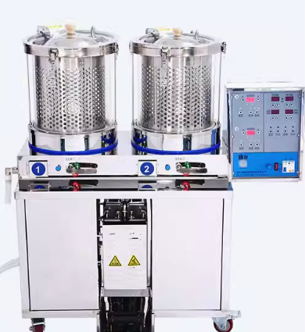

**电热蒸露设备 3台 预算价900元/台**

电压220v 容量30L 预热时间30分钟 出露时间40分钟

不锈钢材质 需要提供合格证、使用说明书、保修卡

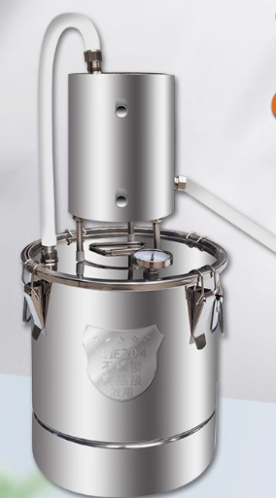

**全自动制丸机1台 预算价32000元 /台**

电动自动制丸，噪音小，效率高，自动出条，自动出丸，模具可拆方便清洗。 总功率:4.5kw，电压:220V，产量:5-50kg/ h，制丸规格3-12mm，出厂规格 3-8mm 可选配一个模具；需要提供合格证、使用说明书、保修卡；材质为不锈钢。

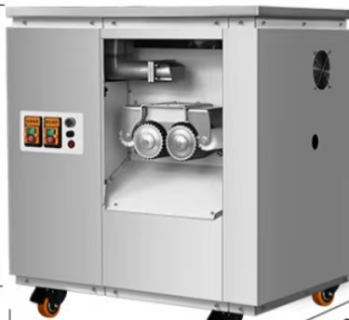

**6散剂包装机1台 预算价格15000元/台**

适用范围：药丸颗粒（最大花生仁大小，必须是干货）粉末（300目内，要求必须是干燥的没有粘性的）

电压频率：220V/60HZ

功率：450W

精度：±0.2克（视不同物料）

包装速度：10-23包/分钟（具体看包装的重量和产品）

整机尺寸：43\*51\*140（CM）

包装量程：1-200克 1-500克 1-1000克（视不同物品，具体看产品比重）

张开膜宽：6-20cm可做。（成品宽即对折，如做张开20cm，成品则15宽，宽度固定，长度0-15可调）封口方式恒温热封

材质为不锈钢，需要提供合格证、使用说明书、保修卡

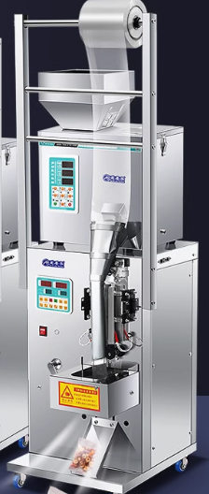

1. **不锈钢粉碎机 预算价：28600元/台**
2. 罗圈直径：510mm；2、架子：平架子带铺板，大进料斗，电机带护罩；3、粉碎机材质：不锈钢；4、主电机功率：22kw；5、风机功率：1.5kw；6、风机材质：碳钢；7、闭风卸料器功率：1.5kw；8、转速：4500r/min;9、产量：300--900kg/h（物料粉碎细度不同，产量不同）；10:、除尘管径：108mm；11、管道材质：不锈钢；12、外形尺寸：约3950\*1050\*2600mm；13、整机重量：约520KG；14、配两个筛圈，2个筛网。

|  |  |  |
| --- | --- | --- |
| 名称 | 不锈钢粉碎机（参考数） | 参考例图 |
| 型号 | 600 |  |
| 罗圈直径 | 510mm | 微信图片_20240709211032  图片仅供参考，具体以实物为准 |
| 架子 | 平架子带铺板，大进料斗，电机带护罩 |
| 粉碎机材质 | 不锈钢 |
| 主电机功率 | 22kw |
| 风机功率 | 1.5kw |
| 风机材质 | 碳钢 |
| 闭风卸料器功率 | 1.5kw |
| 闭风卸料器材质 | 碳钢 |
| 转速 | 4500r/min |
| 产量 | 300--900kg/h(物料粉碎细度不同，产量不同） |
| 除尘管径 | 108mm |
| 管道材质 | 不锈钢 |
| 外形尺寸 | 约3950\*1050\*2600mm |
| 整机重量 | 约520kg |
| **备注** | **配2个筛圈，2个筛网配送。** | |